Erwin Kräutler: "Amazonízate es sinónimo de sensibilizarse, tomar conciencia, despertarse antes de que sea demasiado tarde"
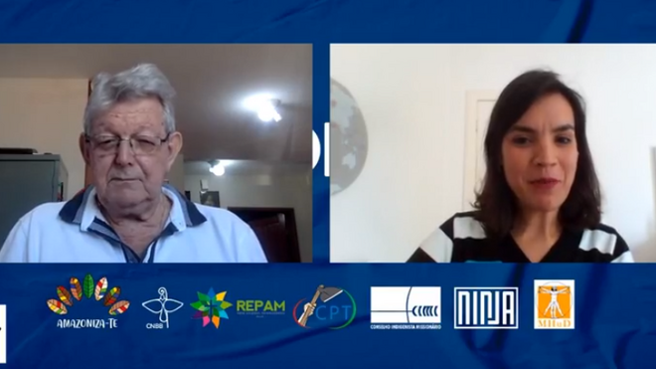
Presentación de la Campaña Amazonízate

"La responsabilidad es de todos y va más allá de las fronteras de Brasil, es el grito que surge de la tierra"

El Papa Francisco "hizo que los gritos de la Amazonía y sus pueblos tuvieran eco en todo el mundo"

"El sentido de la alteridad me da la posibilidad, no estando en la Amazonía, de amazonizarme, y que resuene en el corazón de cada persona, en cualquier parte del mundo, especialmente en Brasil"

"Hay muchos intereses y proyectos geopolíticos para la Amazonía que entran en conflicto con los pueblos de la región y las unidades de conservación"

Estamos ante una "campaña de toma de conciencia, porque la Amazonía está en el corazón del mundo"
28.07.2020 Luis Miguel Modino, corresponsal en Brasil
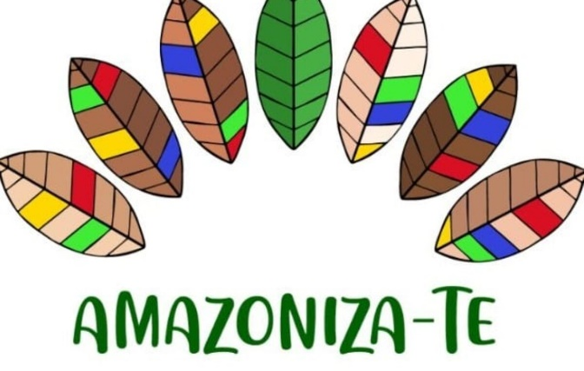
Convocar al mundo para defender la Amazonía se ha convertido en un desafío, más aún en el contexto de violencia contra los pueblos tradicionales, algo que se ha agravado por la pandemia de COVID-19. Son muchos los crímenes que están ocurriendo en la Amazonía brasileña, la deforestación, la falsificación de documentos de tierra, los incendios y la minería no hacen más que aumentar, lo que lleva a la destrucción del bioma amazónico y a la proliferación de, coronavirus en las comunidades, incluso las más distantes, donde los medios para combatirlo son prácticamente inexistentes.
Ante esta situación, la Iglesia de Brasil ha lanzado este 27 de julio la campaña Amazonízate, en un intento de promover acciones que articulen a los líderes de los pueblos y comunidades tradicionales, apelando a la participación activa de todos los pueblos en la defensa de la Amazonía, su bioma y sus pueblos amenazados en sus territorios. La Amazonía está siendo atacada en sus pueblos y en su medio ambiente, según Monseñor Erwin Kräutler, vicepresidente de la REPAM-Brasil. En palabras del obispo emérito del Xingu, "Amazonízate es sinónimo de sensibilizarse, tomar conciencia, despertarse antes de que sea demasiado tarde".
Uno de los grandes defensores de los pueblos indígenas de la Amazonía, durante sus más de 50 años de trabajo misionero en la región, destaca que "la responsabilidad es de todos y va más allá de las fronteras de Brasil, es el grito que surge de la tierra, de la selva, de los ríos y de los lagos, es la súplica insistente, es la petición de responsabilidad, que clama a los pueblos indígenas, a los quilombolas, a los ribereños, que surge de las aldeas, de los pueblos, de las periferias y de los centros urbanos". Por ello, hace un llamamiento a "luchar juntos por la Amazonía, se lo merece, sus pueblos merecen nuestro compromiso, nuestro empeño", agradeciendo, en nombre de la Comisión Episcopal de la Amazonía, "a todas las entidades nacionales e internacionales que colaboran con esta campaña y son sensibles a la causa de la Amazonía".
No podemos olvidar, como afirmó Marcia Palhano, de la Comisión Pastoral de la Tierra, una de las organizaciones asociadas a la campaña, que "la Amazonía es la madre que abarca toda la diversidad de los pueblos del campo, que tiene toda la fuerza de la ascendencia de la madre tierra". Es una tierra de vital importancia para los pueblos originarios y las comunidades tradicionales que la habitan, algo que se hizo visible en el Sínodo para la Amazonía, que "en su proceso de escucha, permitió a los pueblos registrar sus apelos, que tuvieron gran repercusión", según la hermana María Irene Lopes.
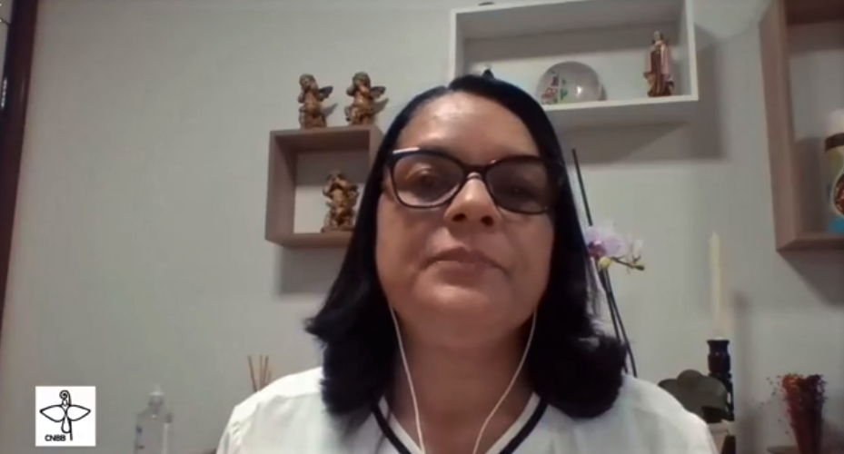
La Secretaria Ejecutiva de la REPAM-Brasil subrayó la importancia del Papa Francisco, quien "hizo que los gritos de la Amazonía y sus pueblos tuvieran eco en todo el mundo". Estamos ante una campaña que hace un llamado a sensibilizar, movilizar, potenciar las denuncias sobre la situación que enfrentan los pueblos indígenas de la Amazonía, realidad agravada por la pandemia de COVID-19, según la religiosa, quienes también presentó los elementos fundamentales de la campaña.
La Conferencia Nacional de Obispos de Brasil - CNBB, se ha comprometido firmemente con esta campaña. En palabras de su presidente, Monseñor Walmor Oliveira de Azevedo, "la Amazonía es muy importante por sus pueblos tradicionales, su historia, sus biomas, por la fuerte fe cristiana que se ha implantado en ella". Cuando habla de amazonizarse, este concepto "nos remite al concepto de alteridad, del otro". Incluso sin vivir en la Amazonía, afirma que "el sentido de la alteridad me da la posibilidad, no estando en la Amazonía, de amazonizarme, y que resuene en el corazón de cada persona, en cualquier parte del mundo, especialmente en Brasil". Para el Arzobispo de Belo Horizonte, "la sociedad sólo se construye en la medida en que cuenta con la participación del otro, de cada uno y todos".
Analizando la realidad, el presidente de la CNBB afirma que "estamos en una época en la que el subjetivismo es tan grande que ha colocado al individuo por encima de todo, pasando por encima del otro, pasando por encima de las instituciones, fomentado un subjetivismo que lleva a pensar que puede pasar por encima del otro y de las instituciones". Se trata de personas que "no escuchan, no tienen en cuenta, no se hacen sensibles al dolor y al sufrimiento de los demás", insiste Monseñor Walmor. Ante esto, hace un llamado a "amazonizarse, a abrir el corazón, a dialogar, a no pasar por alto la comunión", presentando a la CNBB como un órgano de comunión.
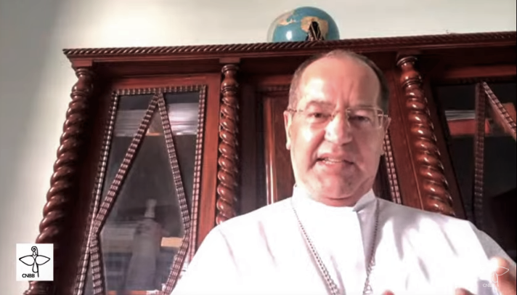
En palabras del arzobispo, "entrar en la dinámica propuesta por la campaña Amazonízate se convierte en una escuela para nosotros, aprendiendo a respetar las culturas, los diferentes pueblos, a conocer las riquezas, a preservar el medio ambiente". Esto exige "abrirnos a los demás, como una escuela, de lo contrario la gente no se convencerá", insistiendo en que Amazonízate es una escuela de aprendizaje.
"Es necesario que Brasil mire a la Amazonía y a los pueblos de la Amazonía", dijo Joênia Wapichana en su discurso. Según la primera diputada federal indígena, la Amazonía es la región más afectada por el COVID-19, un nuevo episodio de la vulnerabilidad histórica de los pueblos indígenas, iniciado en la violencia de la colonización, y luego perpetuado en la falta de respeto a los derechos colectivos y a la vida, con la continua llegada de enfermedades derivadas de las invasiones. Esta discriminación de los pueblos originarios se ha manifestado en los vetos del proyecto de ley de ayuda a los pueblos indígenas, en el que el Presidente de la República vetó incluso el suministro de agua. La urgencia de la campaña es grande para la diputada, porque los más vulnerables necesitan esta visibilidad en la escena nacional e internacional, lo que exige compartir las responsabilidades, la construcción y la defensa de la vida colectiva.
Desde el mundo científico, Ima Vieira, señaló cifras que muestran los riesgos que enfrenta la Amazonía, donde "la justicia social y la ecología están interconectadas", una región que, en palabras del Papa Francisco, se ha convertido en un triste paradigma de lo que está sucediendo en muchas partes del planeta. La ecóloga destaca el aumento de las tasas de deforestación, la desigualdad social, los desastres ambientales, las enfermedades, la falta de acceso al agua potable y al saneamiento básico. Estamos ante una desestructuración de las políticas ambientales, que fomenta la tolerancia con la ilegalidad que prevalece en la región, lo que tiene como consecuencia las amenazas y muertes de indígenas, campesinos y religiosos. Se trata de conflictos que afectan a la vida de los pueblos de la selva.
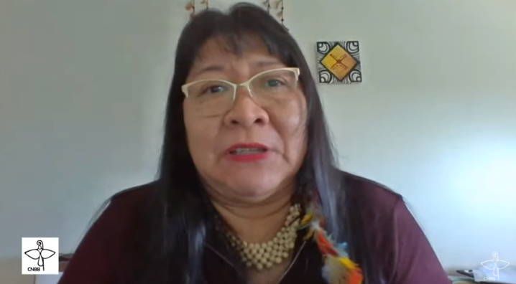
Según la perita en la última Asamblea Sinodal, "hay muchos intereses y proyectos geopolíticos para la Amazonía que entran en conflicto con los pueblos de la región y las unidades de conservación. Nos enfrentamos a grandes proyectos de infraestructura para favorecer el modelo depredador, que puede llevar a un punto de no retorno, de sabanización de la Amazonía". En este contexto, las sequías, los incendios y la pérdida de bosques aparecen como elementos decisivos. Según Ima Vieira, "no tiene sentido imponer modelos que vienen de fuera en la Amazonía", apostando por el "fortalecimiento de los órganos ambientales y la protección de los pueblos, la demarcación de las tierras indígenas, la vigilancia de la deforestación, la garantía de los derechos de uso de la selva por parte de los pueblos". Para eso, "amazonicémonos antes de que sea demasiado tarde".
Para Dira Paes, del Movimiento Humanos Derechos, amazonizarse es un sentimiento, la mejor manera de movilizar a los que quieren defender la Amazonía. La actriz hizo un llamado a cuidar los derechos humanos. Frente a la codicia, que atraviesa todos los derechos de los pueblos y de la selva, provocando un impacto virulento de destrucción y la falta de respeto de las comunidades que habitan la Amazonía, Dira Paes muestra una "alerta roja para discutir políticas y actuar, para movilizarse y que todos podamos actuar a favor de un sentimiento". En una región como la Amazonía, la ausencia del Estado es muy peligrosa, pero también un gobierno que no ofrece garantías, subraya la actriz.
Estamos ante una "campaña de toma de conciencia, porque la Amazonía está en el corazón del mundo", según Dario Bossi. El misionero comboniano recordó las palabras de San Pablo VI, "Cristo apunta a la Amazonía", y destacó que la campaña lanzada este 27 de julio, está relacionada con la Asamblea Mundial para la Amazonía. Al presentar los objetivos y materiales, el asesor de REPAM-Brasil habló de los vídeos cortos, que quieren ayudar a "poner a los pueblos de la Amazonía en diálogo con el Papa Francisco, la Iglesia y el mundo de los artistas, investigadores y científicos". La plataforma, amazonizate.org, fue presentada como propuesta de continuidad de los vídeos, conteniendo cartas de obispos, estudios científicos, propuestas de acción y un calendario de actividades.

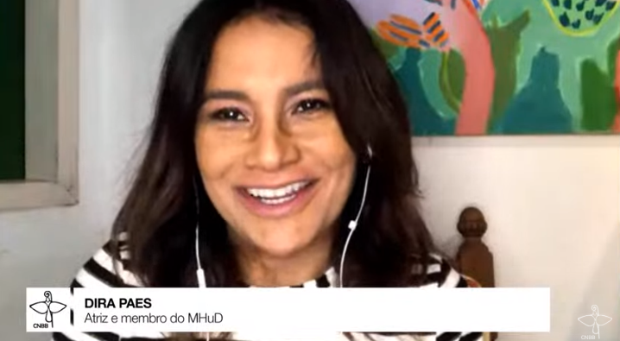

https://www.religiondigital.org/luis_miguel_modino-_misionero_en_brasil/Erwin-Krautler-Amazonizate-sensibilizarse-despertarse_7_2254044585.html

